# **Design and Implementation of IS: Assignment Bonus**

# **UML**

**System Name:** Cheers

**Semester:** A 2025

**Submitted by Group:** HilaTamar (מוגש על ידי הילה בלבד)

**GitHub Repository URL:** [**https://github.com/Hila-Dolev/Bonus_Cheers.git**](https://github.com/Hila-Dolev/Bonus_Cheers.git)

**Assumptions:**

This is an optional section for essential assumptions; Please provide concise information aimed at clarifying key aspects for the exercise evaluator; Ensure that the content does not replicate details already presented in the system description narrative.

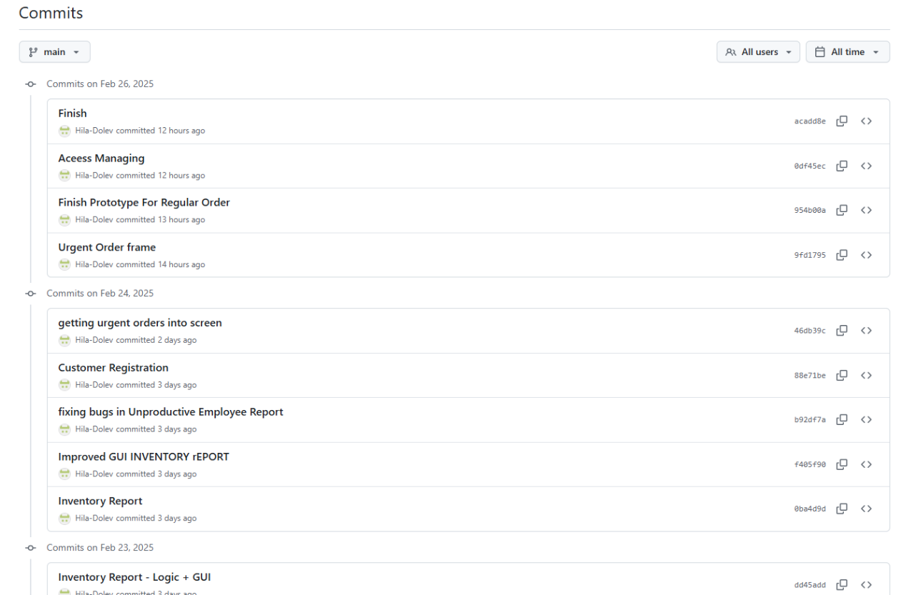עקב תקלה טכנית ב-gitHub, לא הצלחתי ליצור repository בקישור שהופיע בהוראות התרגיל. כדי להתגבר על כך, ועדיין לעבוד בצורה נכונה, פתחתי repository בחשבון ה-gitHub, וביצעתי בו את כל ה-commits.   
הקישור ל-repository מופיע למעלה, וצילומי מסך של ה-commits מצורפים כאן גם כן:

תמונה שמכילה טקסט, צילום מסך, מספר, גופן

תוכן שנוצר על-ידי בינה מלאכותית עשוי להיות שגוי.

# 1.1.a. The Final Use Case Diagram:

Verify readability of the figure.

תמונה שמכילה טקסט, תרשים, קבלה

תוכן שנוצר על-ידי בינה מלאכותית עשוי להיות שגוי.

# 1.1.b. The Final Descriptions of the Use Cases:

Make sure the descriptions are short and concisely describe the responsibilities of the various use cases.

**Make an Order**

תיאור: מאפשר ללקוח או לעובד לבצע הזמנה חדשה. ניתן לבחור בין הזמנה רגילה להזמנה דחופה בהתאם לצרכים שלו.

**View Wines Information**

תיאור: מאפשר לעובדים לצפות במידע מפורט על יינות, כולל סוגי היינות, מאפיינים (כמו מחיר, רמת מתיקות) ותמונות.

**Place Customer Orders**

תיאור: צוות המכירות אחראי על ביצוע הזמנות לקוחות, כאשר כל הזמנה מוקצית לעובד ספציפי.

**Update wine information and types**

תיאור: מחלקת השיווק יכולה לעדכן את פרטי היינות במערכת, כולל שינוי פרטים כמו שם, קטגוריה, מאפיינים ומחיר.

**Recommend occasions suitable for each wine type**

תיאור: מחלקת השיווק ממליצה על אירועים המתאימים לכל סוג יין. ההמלצות כוללות תיאור כללי של האירוע, עונה מתאימה ומיקום.

**Link wine to their type**

תיאור: מאפשר לאנשי שיווק לקשר יינות לסוגים מוגדרים במערכת

**Providing XML about wine producers and the wine they produce**

תיאור: מערכת Gefen מספקת קובץ XML עם מידע על יצרני יין ועל סוגי היין שהם מייצרים.

**Provide quantity purchase**

תיאור: Gefen מספקת מידע על כמויות של יין שנרכשו בעבר.

**Manufacturer Wine**

תיאור: תהליך שבו יצרן היין מייצר יינות ומספק אותם למערכת.

**Manage Delivery**

תיאור: מערכת Galgalim אחראית על ניהול תהליכי המשלוח של היינות

**Included Use Cases (<<include>>)**

**Choose regular/urgent order (Included)**

תיאור: חלק בלתי נפרד מתהליך ביצוע ההזמנה. המשתמש בוחר אם ההזמנה תהיה רגילה (ללא דחיפות) או דחופה (עם עדיפות גבוהה ומשלוח מהיר יותר).

**Extends Use Cases (<<extends>>):**

**Browse Available Wines (Extends)**

תיאור : משמש הרחבה ל-"Place Customer Orders". מאפשר לצוות המכירות לראות את רשימת היינות הזמינים לפני השלמת ההזמנה.

**Modify price details and product images: (Extends)**

תיאור : משמש הרחבה ל "Update wine information and types"

מיועד לעובדי שיווק שצריכים לשנות את מחירי היינות או לעדכן את התמונות שלהם.

**Providing a general description of the occasion, along with the season and location (Extends)**

תיאור :הרחבה ל-"Recommend occasions suitable for each wine type". מספק מידע נוסף על האירועים המומלצים וההתאמה לעונה ולמיקום.

# 

# **1.1.c. UML Class Diagram:**

This section will not be checked again and is intended to understand the context.

תמונה שמכילה טקסט, תרשים, קו, לבן

תוכן שנוצר על-ידי בינה מלאכותית עשוי להיות שגוי.

**2.1 The Final Statechart Diagram:**

Verify readability of the figure.

**Model:**

**Description of the model:**

|  |  |
| --- | --- |
| **Event / Variable** | **Description** |
| true(isOrderUrgent) | מחזיר ערך בוליאני למתודה שבודקת האם ההזמנה דחופה. אם כן, היא מתקדמת לעבר המשלוח |
| true(isOrderRegular) AND action(generateNotificationInGalGalimSystem) | מחזיר ערך בוליאני למתודה שבודקת האן ההזמנה רגילה וגם שולח הודעה אצל מערכת GalGalim. אם מתקיים, תהליך עיבוד ההזמנה מתחיל |
| |  | | --- | | proccess the city and num of bottoles in the order |  |  | | --- | |  | | ביצוע עיבוד נתוני העיר ומספר הבקבוקים בהזמנה |
| |  | | --- | | check for available delivery to the relevant city |  |  | | --- | |  | | בדיקת זמינות המשלוחים לעיר המתאימה (האם כבר קיים משלוח ממתין) |
| joinRelevantOrders | חיבור הזמנות מתאימות יחד למשלוח משותף |
| true(isOrderVaildForDelivery) OR true(employee'sOrder) | אם ההזמנה מתאימה למשלוחף או שניתנה הוראת עובד, ההזמנה תעבר לשלב המשלוח |
| tm(5days) | אז עברו 5 ימים ממועד יצירת ההזמנה, מצב ההזמנה משתנה ל-"Clarification" |
| |  | | --- | | ChangeStatusToClarification |  |  | | --- | |  | | שינוי מצב ההזמנה למצב הבהרה, תוך רישום ההתראות במערכת |
| checkIfOrderWasPaid | בדיקה אם כלל ההזמנות במשלוח שולמו. אם כן, המשלוח ממשיך. אם לא, יבוצע החזר להזמנות שכן שולמו והמשלוח כולו יתבטל |
| true(AreThereProblems AND isOrderRegular) | אם יש בעיות במשלוח ומדובר בהזמנה רגילה, המשלוח מתבטל ויבוצע החזר |
| |  | | --- | | true(AreThereProblems AND isOrderUrgent) |  |  | | --- | |  | | אם יש בעיות בהזמנה דחופה, הן ייפתרו והמשלוח ימשיך ליעדו |
| true(customerSuspendsAnOrder) | לקוח לחץ על כפתור השהייה של ההזמנה, ובכך מעכב גם את המשלוח |
| Customer decides to continue | הלקוח מחליט להמשיך את ההזמנה, ולכן חוזר לרמת הקינון העמוקה ביותר שבה עזב את המערכת |
| Customer decides to cancel | הלקוח מחליט לבטל את ההזמנה, ולכן המשלוח חוזר למצב של המתנה עד שיהיה מתאים לשילוח |
| Sending the order details | שליחת פרטי ההזמנה למשלוח |

**2.2 Design Class Diagram of** 

Verify readability of the figure. For each diagram, the relevant screenshots must be presented (the titles can be reproduced if needed).

**Screenshot:**

תמונה שמכילה טקסט, צילום מסך, לוגו, מחשב

תוכן שנוצר על-ידי בינה מלאכותית עשוי להיות שגוי.

**תמונה שמכילה טקסט, צילום מסך, תוכנה, מספר

תוכן שנוצר על-ידי בינה מלאכותית עשוי להיות שגוי.**

**Diagram:**

**3.1.a Design Class Diagram of** 

Verify readability of the figure. For each diagram, the relevant screenshots must be presented (the titles can be reproduced if needed).

**Screenshot:**

תמונה שמכילה טקסט, צילום מסך, תוכנה, דף אינטרנט

תוכן שנוצר על-ידי בינה מלאכותית עשוי להיות שגוי.

תמונה שמכילה טקסט, חשמל, צילום מסך, תוכנה

תוכן שנוצר על-ידי בינה מלאכותית עשוי להיות שגוי.

תמונה שמכילה טקסט, צילום מסך, תצוגה, מחשב

תוכן שנוצר על-ידי בינה מלאכותית עשוי להיות שגוי.

**Diagram:**

**תמונה שמכילה טקסט, תרשים, צילום מסך, קו

תוכן שנוצר על-ידי בינה מלאכותית עשוי להיות שגוי.**

**3.1.b Sequence Diagram of** **:**

Verify readability of the figure.

תמונה שמכילה טקסט, תרשים, מקביל, קו

תוכן שנוצר על-ידי בינה מלאכותית עשוי להיות שגוי.